ГБПОУ «Колледж информационных технологий «ИТ.МОСКВА»
«Отчёт по учебной практике УП.01» Создание ИИ-агента помощника по английскому языку

Новосёлов Герман Андреевич
Группа 1ИИ-1-11-26
Ольга Юрьевна Мокрушина

Москва 2026

Содержание
- Введение
- Выполненные работы
- Итоговый проект
- Проверка проекта
- Заключение

Введение
Цель практики — разработка чат-бота на языке Python, выполняющего функции репетитора английского языка.
Ассистент должен выполнять роль собеседника и корректора: поддерживать диалог на заданную тему, исправлять грамматические и лексические ошибки пользователя, а также объяснять правила.

Выполненные работы
На 13-ый день практики был отредактирован SYSTEM_PROMPT, а также добавлены настройки для ИИ-помощника: temperature, max_tokens, top_p, repetition_penalty. Была реализована обработка пустого ввода. В случае, если ввод пустой или содержит только пробельные символы отправка запроса к модели не производится, при этом пользователю выводится соответствующее уведомление.
На 14-ый день была реализована возможность продолжения разговора с историей с лимитом до трёх последних пар запрос-ответ. Добавлены команды
«история», «очистить», «выход». Создан журнал, где сохраняются все успешные обмены по порядку.
На 15-ый день был добавлен перехват ошибки через try/except. Был настроен logging в app.log, куда записываются успешное прохождение этапов, предупреждение при пустом вводе и технические ошибки.
На 16-ый день был создан скрипт, выполняющий очистку текстового корпуса. Он читает исходные текстовые файлы, удаляет лишние пробелы и пустые строки, а также пропускает файлы, которые после очистки оказались пустыми.
На 17-ый день был доработан скрипт по очистке. Он убирает лишние пробелы между словами и дубликаты строк.
На 18-ый день был реализован код, который превращает нормализованный текст в чанки.

Итоговый проект
Пользователь вводит в терминал запрос, например, уровень языка и тему для обсуждения. При отправке запроса программа сначала проверяет не ввёл ли пользователь одну из команд. Далее идёт проверка на пустой ввод.
После успешного прохождения сообщение пользователя передаётся нейросети и формируется промпт, состоящий из трёх частей: само сообщение пользователя, system prompt и база знаний из папки chunks.
Файлы проекта:
- main.py — основной файл с кодом ИИ-агента
- app.log — файл для логирования
- chat_history — история чата
- prompts — файл с инструкцией для ИИ-агента (system prompt)
- corpus — папка с исходным не отредактированными текстовыми файлами
- cleaned — папка с текстовыми файлами с удалёнными пробельными символами по краям и без пустых строк
- normalized — папка с текстовыми файлами без лишних пробельных символом между словами
- chunks — папка с текстовыми файлами, содержащими чанки
- .env — ключ от GigaChat
Проверка проекта
Запуск с обычным запросом и выходом
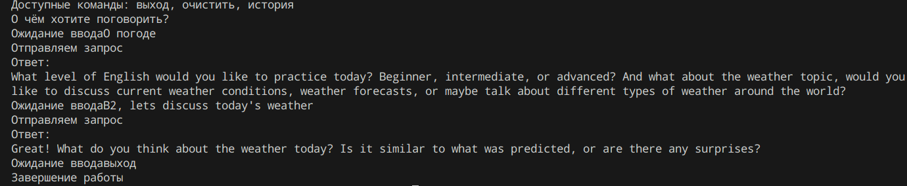
Запуск с пустым вводом


